MINISTÉRIO DA MULHER, DA FAMÍLIA E DOS DIREITOS HUMANOS

ORGANIZAÇÃO DAS NAÇÕES UNIDAS
RELATOR ESPECIAL DAS NAÇÕES UNIDAS SOBRE RESÍDUOS TÓXICOS
Visita ao Brasil (2019)

Agosto de 2020

- Trata-se de manifestação do estado brasileiro à versão preliminar do relatório sobre a visita ao Brasil do Relator Especial da Organização das Nações Unidas sobre Resíduos e Substâncias Tóxicas, Baskut Tuncak, realizada em dezembro de 2019, com base em comentários da Agência Nacional de Vigilância Sanitária (Anvisa), do Instituto Brasileiro do Meio Ambiente e dos Recursos Naturais Renováveis (IBAMA), do Ministério da Saúde (MS) e do Ministério da Justiça e Segurança Pública (MJSP).

Duties and responsibilities to protect life and prevent exposure
(Pesticides, Forest Fires and Industrial Chemicals)

- Inicialmente, cabe apresentar informações sobre a regulação de agrotóxicos no Brasil. De acordo com a Lei nº 7.802, de 11 de julho de 1989, o processo regulatório de produtos agrotóxicos é um ato complexo que envolve o Ministério da Agricultura, Pecuária e Abastecimento (MAPA), o Ministério do Meio Ambiente (MMA), por meio do IBAMA, e o MS, por meio da Anvisa. Cada órgão atua analisando o pleito de registro em sua área de atuação, cabendo ao MAPA, como órgão registrador, a emissão do certificado de registro.
- A avaliação toxicológica para fins de segurança de uso de um agrotóxico é uma ata de alta especificidade e complexidade técnica. Nesse contexto, devido a essa particularidade do processo, a avaliação é multidisciplinar e interdependente. Tal prática contribui para a avaliação segura de um produto utilizado no processo produtivo e que pode trazer impactos à sociedade brasileira, por meio da exposição ocupacional ou da exposição dietética aos resíduos desses produtos nos alimentos. Por esse motivo, é preciso estimar, da maneira mais precisa possível, a quantidade de agrotóxicos a que os indivíduos estão expostos.
- Do ponto de vista do consumidor, tal estimativa é realizada por meio da avaliação do risco dietético, que consiste em analisar a probabilidade de aparecimento de efeitos adversos à saúde humana, resultantes da ingestão de alimentos que contenham resíduos de agrotóxicos. A partir dessa avaliação, são estabelecidos diferentes parâmetros, entre os quais a Dose de Referência Aguda (DRfA), a Ingestão Diária Aceitável (IDA) e o Limite Máximo de Resíduos (LMR) em alimentos. Portanto, verifica-se que a avaliação do risco dietético faz parte da rotina de avaliação da Anvisa.
- A Anvisa também realiza o monitoramento dos níveis de agrotóxicos em alimentos, no âmbito do Programa de Análise de Resíduos de Agrotóxicos de Alimentos (PARA). O programa é uma ação do Sistema Nacional de Vigilância Sanitária (SNVS), coordenado pela Anvisa, em conjunto com os órgãos estaduais de vigilância sanitária e os Laboratórios Centrais de Saúde Pública (Lacen). Foi criado em 2001, como um projeto e, a partir de 2003, foi institucionalizado, na forma de um programa, por meio da Resolução da Diretoria Colegiada – RDC nº 119, de 19 de maio de 2003. Desde então, foram analisadas mais de 35 mil amostras de diversos alimentos representativos da dieta da população brasileira.
- O programa tem como objetivo principal monitorar resíduos de agrotóxicos em alimentos, visando a mitigar o risco à saúde decorrente da exposição a essas substâncias por meio da dieta alimentar, mediante avaliação de irregularidades e riscos à saúde, a partir dos resultados de análises de amostras coletadas em todo o país.
- Os resultados das análises do programa são avaliados pela Anvisa, que mapeia a distribuição dos resíduos de agrotóxicos nos alimentos, para que sejam adotadas medidas mitigatórias, quando verificadas irregularidades ou risco à saúde. Consequentemente, contribui para a segurança alimentar, orientando as cadeias produtivas sobre as inconformidades existentes em seu processo produtivo e incentivando a adoção das Boas Práticas Agrícolas (BPA). Os resultados do PARA são publicados em relatórios detalhados, mantidos no portal eletrônico da Agência.
- Em 2019, foi publicado relatório com os resultados do primeiro ciclo do Plano Plurianual 2017-2020 do PARA. Ao todo, foram analisadas 4.616 amostras de 14 alimentos de origem vegetal representativos da dieta da população brasileira: abacaxi, alface, alho, arroz, batata-doce, beterraba, cenoura, chuchu, goiaba, laranja, manga, pimentão, tomate e uva. As amostras foram coletadas em estabelecimentos varejistas localizados em 77 municípios brasileiros, sendo pesquisados até 270 agrotóxicos diferentes nas amostras analisadas.
- Do total de amostras analisadas, 3.544 (77%) foram consideradas satisfatórias quanto aos agrotóxicos pesquisados. Em 2.254 amostras (49%), não foram detectados resíduos, e 1.290 amostras (28%) apresentaram resíduos com concentrações iguais ou inferiores ao Limite Máximo de Resíduos (LMR), estabelecido pela Anvisa. Foram consideradas insatisfatórias 1.072 amostras (23%) em relação à conformidade com o LMR.
- Considerando-se os resultados obtidos no ciclo 2017/2018, foi realizada a avaliação do risco agudo para todos os resíduos detectados de agrotóxicos que possuem Dose de Referência Aguda (DRfA) estabelecida, parâmetro de segurança toxicológica aguda. Os resultados dessa avaliação indicaram que 0,89% das amostras analisadas apresentaram um potencial de risco agudo à saúde.
- Em relação à avaliação de risco crônico, considerando-se os dados obtidos no período de 2013 a 2018, não houve situações de potencial risco à saúde dos consumidores, considerando-se a faixa etária acima de dez anos de idade, que é a população abrangida pela última pesquisa publicada dos dados de consumo de alimentos no país (Pesquisa de Orçamentos Familiares POF/IBGE de 2008-2009).
- Dessa forma, os resultados de monitoramento e avaliação do risco compilados nesse relatório, correspondentes às análises de diversos alimentos que fazem parte da dieta básica do brasileiro, indicam que os alimentos consumidos no Brasil são seguros quanto a potenciais riscos de intoxicação aguda e crônica advindos da exposição dietética a resíduos de agrotóxicos. As situações de risco agudo registradas são pontuais e de origem conhecida, de modo que a Anvisa vem adotando providências com vistas à mitigação de riscos identificados e à elaboração de normas que possibilitem o controle e o uso adequado dos agrotóxicos pelas diferentes cadeias produtivas de alimentos. Destaca-se que os resultados quanto aos riscos identificados são semelhantes aos obtidos no programa de controle de resíduos europeu conduzido pela Autoridade Europeia de Segurança Alimentar (EFSA).
- Ressalta-se, ainda, que a metodologia de análise adotada pela Anvisa para avaliação e reavaliação toxicológica de agrotóxicos está em consonância com as melhores práticas regulatórias internacionais. Todas as provas e ensaios devem ser efetuados de acordo com as especificações publicadas pela Organização Mundial da Saúde (OMS), pelo Programa Internacional de Segurança de Substâncias Químicas (IPCS/OMS), pela Agência Internacional de Pesquisas sobre o Câncer (IARC/OMS), pelo Centro Pan-Americano de Ecologia Humana e Saúde (ECO/OPS), pela Organização das Nações Unidas para a Agricultura e Alimentação (FAO), pelo Registro Internacional de Substâncias Potencialmente Tóxicas do Programa das Nações Unidas para o Meio Ambiente (IRPTC/UNEP), pela Organização para Cooperação Econômica e Desenvolvimento da Comunidade Econômica Europeia (OECD/CEE) e pela Agência de Proteção Ambiental dos Estados Unidos da América (EPA).
- A seguir, serão destacados os trechos da versão preliminar do relatório do Relator Especial que merecem comentários e esclarecimentos.
30. Pesticides prohibited by other countries because of environmental or health risks remain in use in Brazil. Forty-four percent of active ingredients in Brazil are not approved in the EU (pg. 8).
58. Brazil’s laws and policies have not eliminated many hazardous substances and processes forbidden around the world. To the contrary, the Government’s deregulatory agenda has increased the hazards confronting workers (pg. 14).
(n) Develop time bound plants to urgently reduce pesticide and toxic industrial chemical use and exposure, including: (vi) Ban the use of industrial chemicals forbidden from use in OECD countries (pg. 63)
- Cumpre informar que o dado está desatualizado, visto que, de acordo com a referência original, datada de 31 de julho de 2019, não se levou em consideração a exclusão de diversas monografias de ingredientes ativos efetuada pela Anvisa no ano de 2019. Isso significa que tais substâncias não são mais autorizadas no Brasil, tendo ocorrido a eliminação de 47 ingredientes ativos de agrotóxicos. A Anvisa adotou essa medida em virtude da ausência de produtos registrados a base desses ingredientes ativos.
- Além disso, a pesquisa não pontuou que algumas monografias de substâncias autorizadas no Brasil e consideradas proibidas na União Europeia são permitidas exclusivamente para uso como domissanitário ou preservativo de madeira, não se enquadrando como agrotóxicos, ou seja, não são autorizados para uso agrícola no Brasil. O banco de informações europeu utilizado na consulta apresenta resultados de substâncias utilizadas exclusivamente como agrotóxicos ou pesticides. Sendo assim, a informação atualizada seria a descrita a seguir, na coluna à direita, adotando-se a tradução literal do termo utilizado pela Comissão Europeia (approved ou not approved). Destaca-se que este é um dado dinâmico, devendo ser periodicamente atualizado.
Informação da referência citada | Informação atualizada em 31/07/2020 pela Anvisa
Dos 353 princípios ativos liberados no Brasil:  - 194 (55%) são LIBERADOS na União Europeia;  - 155 (44%) são PROIBIDOS na UE. 22 ou 14,2% das substâncias proibidas são BANIDAS na Europa. | Dos 393 ingredientes ativos liberados no Brasil:  -277 (70%) são aprovados na União Europeia;  - 116 (30%) não são aprovados na União Europeia.
Fonte: Anvisa (2020).

- É importante esclarecer que a não aprovação de um ingrediente ativo de agrotóxico em um determinado país pode estar associada a diversos motivos, não sendo necessariamente resultante de uma restrição relacionada a riscos à saúde humana. Características locais relacionadas ao tipo de cultivo, ao clima e às pragas enfrentadas no campo podem ser determinantes para definir as reais necessidades para as práticas agrícolas de cada país. Eventuais impactos ambientais também podem ocasionar restrições com o objetivo de minimizar riscos. Além disso, o não cumprimento de todos os requisitos e exigências legais também podem impedir o registro ou a renovação de uso de um ingrediente ativo em determinado país.
- Nesse sentido, nota-se que é inapropriado, em termos técnicos, mencionar a informação constante no item 30 da minuta de forma isolada, sem considerar todo o contexto vinculado a tal menção.
- Deve-se considerar, também, a quantidade em que cada um desses ingredientes ativos está sendo comercializada no Brasil.
- Os dados do relatório de comercialização de agrotóxicos emitido pelo Ibama referente ao ano de 2018 demonstram que, dos dez ingredientes ativos mais comercializados no Brasil, os quais correspondem a cerca de 71% do volume de agrotóxicos comercializados no país, todos estão aprovados nos Estados Unidos e somente três não estão aprovados na União Europeia. Destes, dois foram reavaliados recentemente pela Anvisa e obtiveram uma série de medidas de mitigação de riscos à saúde.
- Nos últimos dez anos, foram reavaliados treze ingredientes ativos de agrotóxicos, dos quais oito foram proibidos no Brasil, tendo sido estabelecidas diversas restrições, com o objetivo de mitigar os riscos identificados. Em 26 de agosto de 2019, a Anvisa publicou nova lista de ingredientes de agrotóxicos que passarão pelo processo de reavaliação toxicológica. Essa lista foi definida com base em avaliação objetiva, utilizando-se a pontuação com base em critérios de perigo e risco, para definir os agrotóxicos com prioridade de reavaliação.
- A lista, elaborada com ampla participação da sociedade, foi estabelecida a partir de critérios de perigo e risco à saúde humana. A escolha dos critérios priorizou os riscos a consumidores e trabalhadores rurais.
- Destaca-se, ainda, a afirmação apontada na página 8 do relatório preliminar, qual seja:
8. Brazil continues to use and export sulfuramid to other countries, a pesticide banned in other jurisdictions for decades, which degrades into “forever chemical” substances contaminating people around the world.
- Não se identificou a fonte da informação destacada no que tange à exportação da substância “sulfluramida” pelo Brasil.
- De todo modo, é importante informar que a “sulfluramida” está na posição 81ª dentre os ingredientes ativos comercializados no Brasil no ano de 2018, de acordo com o Boletim de Comercialização de Agrotóxicos do Ibama. O volume de sulfluramida comercializado corresponde a 0,01% do volume total de ingredientes ativos comercializados no ano de 2018, segundo o referido boletim.
- Outro dado relevante é que o ingrediente ativo sulfluramida foi pesquisado em mais de sete mil amostras de diversos alimentos no período de 2013 a 2018, no âmbito do programa PARA, não tendo sido detectado em nenhuma amostra. Atualmente, a substância está autorizada no Brasil como inseticida e formicida no controle de formigas das espécies Atta spp ou Acromyrmex spp.
- Além disso, na página 9 do relatório preliminar, é indicado o seguinte:
To the contrary, Brazil has increasingly pursued deregulatory measures to authorize additional hazardous pesticides through legislative and regulatory changes promoted by industry.
In recent years, the “flexibilization” of pesticides regulations points to a tendency of misplaced interests. In 2019 alone, Brazil permitted the introduction into the market of 474 new pesticides products.
- Recorda-se que o registro de agrotóxicos, seus componentes e afins é uma atribuição compartilhada entre três órgãos federais: o Ministério da Agricultura, Pecuária e Abastecimento, o Ministério da Saúde, representado pela Anvisa, e Ministério do Meio Ambiente, representado pelo Ibama, que possuem igual poder decisório sobre a concessão, ou não, do registro, resguardadas suas respectivas áreas de atuação e competências institucionais.
- É importante destacar que os três órgãos federais têm buscado soluções próprias a suas realidades internas, para obter aumento de produtividade no processo de avaliação dos requerimentos de registro de agrotóxicos. Como consequência desse esforço conjunto, é natural que haja crescimento da quantidade de produtos avaliados e, em muitos casos, registrados, acompanhando a tendência de crescimento da demanda por registro apresentada pelo setor regulado.
- Nesse contexto, cumpre reiterar que todos os produtos registrados são submetidos previamente a rigorosa avaliação técnica realizada por aqueles órgãos no que tange a aspectos relacionados à saúde e ao meio ambiente. Desse modo, a quantidade de produtos registrados ao ano não dever ser considerada indicador negativo, uma vez que se refere somente à inserção no mercado de novas alternativas seguras ao produtor rural, que abrangem produtos químicos e biológicos, os quais foram aprovadas porque atenderam aos quesitos toxicológicos criteriosamente estabelecidos.
- Apresenta-se, abaixo, gráfico no qual são informados o número total de pedidos de avaliação protocolados pelas empresas interessadas em obter seu registro, o número de análises favoráveis por tipologia de registro e o número de análises não concedidas, por terem sido arquivadas ou indeferidas, que, somados, totalizam o número de solicitações processadas pelo Ibama:
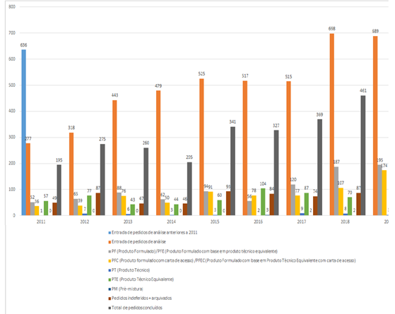
- Durante o período considerado no gráfico, foram feitos investimentos em ferramentas de tecnologia de informação, aporte de pessoas, sistemas de gestão, entre outros, o que levou à diminuição do tempo de análise dos processos individuais.
- Dessa forma, os quantitativos devem ser interpretados considerando que, desde 2011, o Ibama e os demais órgãos competentes se aperfeiçoaram e harmonizaram diversas rotinas administrativas, que interferem na dinâmica do gerenciamento dos processos, de forma a racionalizar o fluxo de trabalho.
- É importante reforçar que essas modificações não representam “flexibilização” de critérios técnico-científicos utilizados para avaliar os produtos. Pelo contrário, ao longo dos anos, observa-se aumento do rigor técnico para a conclusão das avaliações ambientais, tais como a aplicação de metodologias adicionais e mais complexas de análise para Produtos Técnicos Novos (Avaliação de Risco), a definição de critérios para que um produto mais tóxico ao meio ambiente não seja aprovado quando comparado a um já existente no mercado para o mesmo fim e, o estabelecimento de critérios para avaliação de risco voltada especificamente à proteção de polinizadores.
- Ressalta-se, ainda, que esses números correspondem às análises que foram feitas pelo Ibama, mas não necessariamente todas redundaram em produtos que foram registrados pelo MAPA, pois um produto pode ter atendido aos critérios ambientais e ser considerado apto a registro pelo Ibama, mas pode não ter atendido aos critérios de saúde e ser considerado não apto a registro pela Anvisa, assim como pode ocorrer o contrário.
- Por oportuno, cabe mencionar que, em função da grande demanda de pleitos para avaliação, recebida pelo Ibama e por demais órgãos federais envolvidos no processo de registro de agrotóxicos, o MAPA publicou, no Diário Oficial da União de 12 de agosto de 2015, a Portaria nº 163, de 11 de agosto de 2015, que estabelece critérios de priorização de análise de produtos agrotóxicos visando à sanidade dos vegetais, tendo em conta as pragas de maior risco, as principais culturas e a lista dos ingredientes ativos, produtos e tecnologias agrícolas submetidos a registro. Em 2016, 2017 e 2019, o MAPA publicou os produtos agrotóxicos que deveriam ser priorizados para avaliação, considerando a relevância agronômica brasileira.
- Em relação à avaliação técnica de agrotóxicos realizada pelo Ibama, há duas etapas: a Avaliação do Potencial de Periculosidade Ambiental (PPA) e a Avaliação de Risco Ambiental (ARA).
- A primeira, realizada desde 1990, permite conhecer as características intrínsecas de cada produto, bem como seu comportamento e destino ambiental, estando disciplinada pela Portaria Normativa IBAMA nº 84/96.
- A avaliação e a classificação do PPA de um agrotóxico se baseiam na toxicidade inerente do produto (toxicidade a micro-organismos do solo, minhocas, algas, peixes, microcrustáceos, abelhas, aves e mamíferos) e no comportamento do seu ingrediente ativo no meio ambiente, no que se refere a sua persistência, bioacumulação e transporte.
- A classificação final do PPA do produto avaliado é realizada conforme metodologia de ranqueamento, sendo resultante do somatório das classificações individuais atribuídas a cada um dos resultados dos testes de toxicidade a organismos não alvo, bem como dos testes referentes ao comportamento ambiental, observados os critérios de ponderação (pesos atribuídos), e resulta no enquadrando do produto em quatro possíveis classes ambientais, conforme artigo 3° da Portaria Ibama n° 84/96.
- Os agrotóxicos potencialmente mais perigosos ao meio ambiente, em um cômputo global, são os que recebem a classificação I – Produto Altamente Perigoso ao Meio Ambiente, seguido pelos de Classe II, III e IV.
- De acordo com o parágrafo único do artigo 3° da Instrução Normativa Ibama n° 84/96, aos agrotóxicos, seus componentes e afins que se enquadrem em pelo menos um dos seguintes critérios será conferida a classificação de "Produto de Periculosidade Impeditiva à Obtenção de Registro":
a) não houver disponibilidade no país de métodos para sua desativação e de seus componentes, como preceitua a alínea a, do § 6°, do artigo 3°, da Lei 7.802 e inciso
I, do artigo 22, do Decreto 98.816;
b) apresentar características mutagênicas, teratogênicas ou carcinogênicas referidas na alínea c, do §6°, do artigo 3°, da Lei 7.802 e incisos III, IV e V, do artigo 22, do
Decreto 98.816;
c) a classificação de PPA e/ou avaliação do risco ambiental indicarem índices não aceitáveis de periculosidade e/ou risco, considerando os usos propostos.
- A Avaliação de Risco Ambiental, que ocorre posteriormente à avaliação do PPA, também se baseia na toxicidade inerente do produto e no comportamento obtido nos testes laboratoriais, mas agrega à avaliação o fator exposição potencial dos organismos não alvo, ou seja, passa a ser necessário avaliar diversas outras variáveis, entre as quais o modo como o produto será utilizado na prática e suas possíveis consequências. Para a ARA, o modo e a época de aplicação, as doses, a cultura, o clima e diversos outros fatores passam a ter grande importância na avaliação, tornando-a mais abrangente e realista, e, por isso, mais complexa.
- Observa-se, também, a existência de diferentes tipologias de registro, as quais demandam diferentes níveis de complexidade e requisitos específicos na legislação, resultando em diferentes tempos de análise, sendo que a conclusão da análise - deferimento ou indeferimento - deve ser publicada no Diário Oficial da União, independentemente de a tipologia atingir o consumidor final.
- A respeito do uso de agrotóxicos e pesticidas, na página 24 do Relatório há a seguinte recomendação:
(n) Develop time bound plans to urgently reduce pesticide and toxic industrial chemical use and exposure, including:
(…)
(ii) Phase out the use of highly hazardous pesticides, including glyphosate and atrazine;
- A Anvisa está finalizando a reavaliação toxicológica do glifosato, tendo realizado análise de estudos toxicológicos e dados de monitoramento de resíduos e intoxicações, e emitido Nota Técnica preliminar de reavaliação como subsídio da decisão a ser tomada.
- A decisão da Anvisa foi colocada submetida a consulta pública (CP n° 613, de 28 de fevereiro de 2019), juntamente com a Proposta de Resolução da Diretoria Colegiada sobre a manutenção do ingrediente ativo glifosato em produtos agrotóxicos no país e as medidas decorrentes de sua avaliação toxicológica.
- Cabe ressaltar que a metodologia de análise utilizada pela Anvisa para a avaliação toxicológica de agrotóxicos está em consonância com as melhores práticas regulatórias internacionais. As agências regulatórias americana (USEPA), canadense (PMRA) e europeia (EFSA) alcançaram as mesmas conclusões da proposta de consulta pública da Anvisa e propuseram a manutenção dos produtos à base de glifosato em seus países.
- A esse respeito, vale mencionar que o glifosato não está proibido em nenhum país até a presente data.
- Destaca-se que a avaliação de riscos a trabalhadores, operadores, residentes e transeuntes realizada pela Anvisa apontou, na Nota Técnica mencionada, a necessidade de adoção de medidas para garantir maior segurança das pessoas que estão em contato com os produtos contendo glifosato, como utilização de equipamentos de proteção individual, inclusão de informações de segurança nas bulas e na monografia; proibição de taxas de aplicação e tipos de formulação; e programas de educação e manejo para os usuários desses produtos.
- O processo de reavaliação do glifosato encontra-se em etapa de finalização e deve ser deliberado em breve pela Diretoria Colegiada da Anvisa (Dicol). A decisão será publicada por meio de Resolução da Diretoria Colegiada no Diário Oficial da União, a qual concluirá o processo de reavaliação toxicológica da Anvisa para esse ingrediente ativo e definirá as medidas de mitigação de riscos a serem adotadas.
- A respeito da substância atrazina, cumpre esclarecer que esse ingrediente ativo de agrotóxico não está aprovado na Europa desde 2004 em decorrência de risco ao meio ambiente, mas não à saúde. Concluiu-se não haver comprovação de que o limite de 0,1 μg/L em águas subterrâneas não é excedido.
- No Brasil, o ingrediente ativo encontra-se autorizado para aplicação em pré-emergência e pós-emergência das plantas infestantes nas culturas de abacaxi, cana-de-açúcar, milho, milheto, pinus, seringueira, sisal e sorgo. Esse ingrediente foi monitorado em 14.958 amostras de alimentos no período de 2013 a 2018, tendo sido detectado em 11 amostras (0,07%).
- Ante o exposto, resta clara a atuação da Anvisa na avaliação toxicológica realizada previamente ao registro de produtos agrotóxicos no Brasil, seguindo critérios transparentes e alinhados às melhores práticas científicas e regulatórias adotadas internacionalmente. Salienta-se, também, a ativa atuação da Agência em ações de pós-comercialização desses produtos, por meio da avaliação de dados provenientes do programa de monitoramento de resíduos de agrotóxicos bem como da realização da reavaliação toxicológica de ingredientes ativos utilizados na agricultura.
- Além disso, no que se refere ao aprimoramento da ciência regulatória sobre as análises de agrotóxicos e afins, o IBAMA tem intensificado seus esforços por meio da realização de cinco projetos:
I - Projeto de monitoramento de agrotóxicos em matrizes ambientais: água superficial, água de chuva e solo;
II - Projeto Implementação da avaliação de risco ambiental para proteger a vida dos riscos associados ao uso dos agrotóxicos;
III - Projeto Melhoria da efetividade e transparência dos sistemas de registro de agrotóxicos dos países da América Latina e Caribe;
IV - Projetos de pesquisa e desenvolvimento em serviços de polinização, biodiversidade e relação com a agricultura para insetos polinizadores; e
V - Projeto GEF Pró Espécies: todos contra a extinção
- Esses projetos vêm sendo desenvolvidos para que a ciência regulatória seja baseada nos melhores critérios disponíveis e aplicáveis ao Brasil, permitindo que atribuição daquele órgão seja cumprida dentro dos prazos legais estabelecidos.
- Quanto à recomendação descrita na página 24 do relatório, a respeito de “ban aerial spraying especially over inhabited areas”, a Anvisa está trabalhando em uma regulamentação com o objetivo de estabelecer as diretrizes para avaliação do risco ocupacional, ampliando-se a avaliação também para residentes e transeuntes.
- No que concerne, ainda, aos temas apresentados pelo Relator no tópico “Duties and responsibilities to protect life and prevent exposure”, indica-se que dados produzidos pelo Instituto Nacional de Pesquisas Espaciais (INPE) demonstram que os focos de calor detectados em 2019 nos biomas Amazônia e Cerrado encontram-se abaixo da média da série histórica (exceto o mês de agosto no bioma Amazônia), mensurada pelo Instituto desde 1998:
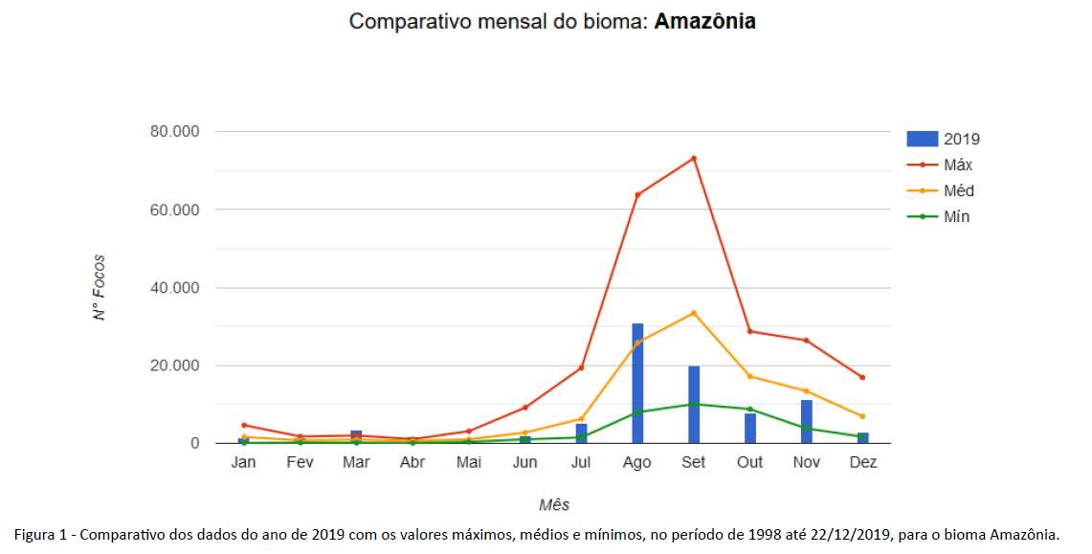
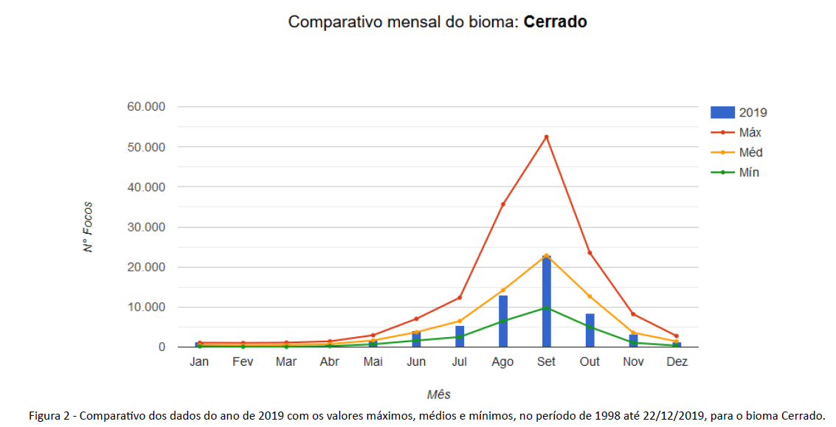
- Apesar de ter havido incremento no registro de focos de calor em relação ao ano anterior, o total de registros em 2019 apresentou patamar semelhante ao de 2017:
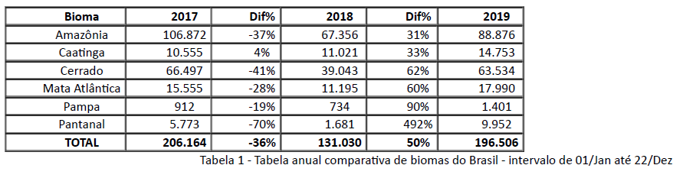
- No gráfico abaixo, é possível visualizar que somente nos meses de agosto e novembro de 2019 houve maior detecção de focos de calor em relação aos mesmos meses de 2017:
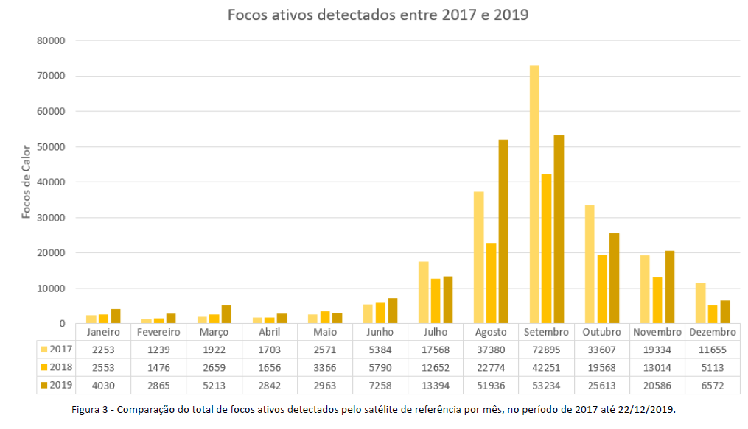

Desastres com Barragens de Rejeitos

- Em referência à recomendação (m) “Improve accountability, access to justice and an effective remedy for victims” e suas alíneas, no que concerne ao rompimento da barragem de Fundão, ocorrido em Mariana/MG, merece atenção a criação do Comitê Interfederativo (CIF) como instância de acompanhamento, monitoramento e fiscalização dos programas previstos no Termo de Transação e de Ajustamento de Conduta (TTAC), propostos e executados pela Fundação Renova, a partir da assinatura do TTAC celebrado entre órgãos e entidades da União, dos estados de Minas Gerais e Espírito Santo, e as empresas SAMARCO, VALE e BHP, no bojo dos autos judiciais em trâmite na 12ª Vara Federal da Seção Judiciária de Minas Gerais.
- Adicionalmente, foi firmado o Termo de Ajustamento denominado TAC Governança, que ampliou a participação das pessoas atingidas no Sistema CIF, garantindo assento com voz e voto no Comitê e em suas Câmaras Técnicas (CTs), bem como nos conselhos da Fundação Renova, e proporcionando assessorias técnicas para apoio às comunidades no exercício da participação qualificada nesses espaços.
- O CIF, composto por representantes da União, dos governos de Minas Gerais e Espírito Santo, dos municípios impactados, da população atingida, dos Ministérios Públicos Federal e Estadual, das Defensorias Públicas da União e dos Estados, bem como do Comitê da Bacia Hidrográfica do Rio Doce, é, hoje, presidido pelo Ibama. Reúne, ao todo, cerca de 130 instituições, para orientar e fiscalizar a reparação dos danos causados rompimento da barragem em Mariana/MG.
- Os 42 programas socioeconômicos e ambientais previstos no TTAC serão executados até 2031. Para apoiar o CIF, foram formadas onze Câmaras Técnicas, de papel consultivo, compostas por representantes de reconhecida excelência técnica das instituições que integram o Comitê.
- As Câmaras Técnicas prestam assessoria aos membros do CIF, dando suporte às deliberações por meio de estudos e notas técnicas. Também avaliam a execução dos programas e propõem ao Comitê adequações e correções para o melhor andamento das ações de reparação e compensação.
- Atualmente, o CIF se reúne ordinariamente oito vezes ao ano, assim como cada uma das onze Câmaras Técnicas. Todas as pautas discutidas no CIF são lastreadas por notas técnicas produzidas nas CTs, com base em suas reuniões, ou por manifestações da Fundação Renova.
- A respeito do direito à informação (pg. 16), cabe ressaltar que as ações governamentais relativas ao rompimento da barragem em Mariana foram pautadas, desde o princípio, pela transparência, com imediata criação, pelos entes governamentais, de portal de informação à sociedade. Esse princípio foi observado, também, no Termo de Transação e de Ajustamento de Conduta. Desde as primeiras análises sobre o rompimento da barragem de Fundão, os órgãos ambientais deixaram clara a extensão dos impactos. Destaca-se, nesse sentido, trecho da Nota nº 01/2016, que dispõe o seguinte:
Laudo Técnico Preliminar, concluído em 26 de novembro de 2015, aponta que 'o nível de impacto foi tão profundo e perverso ao longo de diversos estratos ecológicos que é impossível estimar um prazo de retorno da fauna ao local'. (...) "A força do volume de rejeitos lançado com o rompimento da barragem também pode ter revolvido e colocado novamente em suspensão os sedimentos de fundo dos cursos d'água afetados, que pelo histórico de uso e relatos na literatura já continham metais pesados.
- Embora os dados demonstrassem que o tipo de material depositado na barragem era preliminarmente inerte, o Ibama alertou, em sua página, que a passagem da onda de rejeitos poderia ter revolvido contaminantes presentes no leito e na margem dos rios afetados, destacando os impactos esperados em todo trecho da bacia do rio Doce.
- Em relação aos estudos sobre os impactos à saúde humana, cumpre ressaltar que a contratação da empresa Ambios foi baseada em termo de referência validado pela Câmara Técnica de Saúde, órgão de assessoramento das decisões do CIF, composto por profissionais das Secretarias de Saúde dos Estados e pelo Ministério da Saúde, entre outros. Pontua-se que, como explicitado na Nota Técnica CT-Saúde nº 11/2017, o Estudo de Avaliação de Risco a Saúde Humana (EARSH) tem como objetivo a definição de contaminantes de interesse, rotas de exposição e população exposta para orientar os Estudos Epidemiológicos e Toxicológicos, não sendo, portando, um fim em si mesmo.
- Nesse sentido, uma vez disponibilizado o relatório final, os órgãos de saúde iniciam uma avaliação técnica, podendo solicitar esclarecimentos, apontar incorreções, realizar recomendações e até solicitar a complementação das informações apresentadas no documento, para que o EARSH cumpra seu objetivo de orientar ações de saúde e monitoramento dos estudos de seguimento populacional. Na Deliberação do CIF que determinou a elaboração do Estudo nº 106, aprovou-se como orientação as Diretrizes do Ministério da Saúde e o documento de “Bases Mínimas” da CT-Saúde.
- Após a avaliação, são elaboradas ações e estratégias com vistas a preservar a saúde dos cidadãos. No processo de elaboração dessas medidas, a atuação do Poder Público consiste na disponibilização de informações de forma oportuna e razoável.
- Esclarece-se, ainda, que foram revogadas, em setembro de 2018, por meio da Deliberação CIF 197, a determinação de propriedade intelectual da Fundação Renova sobre os Estudos Epidemiológicos e Toxicológicos, bem como a necessidade de autorização prévia da Fundação Renova, em conjunto com a CT-Saúde, para divulgação dos mesmos. A única vedação para divulgação dos dados era e ainda é para a empresa contratada.
- Dessa forma, deve-se esclarecer que não há cláusula de propriedade que permita à Fundação Renova omitir os dados dos estudos. O que há é vedação de que a empresa contratada para sua elaboração faça sua divulgação por conta própria, sem que haja avaliação pelos órgãos competentes.
- Reforça-se, ademais, que todas as ações de reparação devem ser aprovadas pelo CIF, o qual se rege pelos princípios da legalidade, da impessoalidade e da moralidade, não havendo qualquer interesse em beneficiar ou prejudicar consultores contratados.

Protecting the most vulnerable

- O Relator cita a deposição de resíduos em área pertencente a um bairro periférico de população predominantemente afrodescendente como um possível caso de discriminação racial, citando o caso de Barra Longa:
“Low-income families, including Afro-Brazilians, suffered disproportionate exposure to dust and heavy metals in mud heaped in Barra Longa following the Mariana dam collapse by agents of the companies and the Renova foundation.” (pg. 12)
- A esse respeito, é importante mencionar que o CIF aplicou diversas sanções à Fundação Renova relativas ao programa de manejo de rejeitos presente no TTAC. Ressalta-se, também, que o CIF não endossa qualquer tipo de discriminação, pautando-se por avaliações técnicas, e que as decisões sobre localização e deposição de resíduos seguem a legislação ambiental.
- Com relação, ainda, à proteção aos vulneráveis, recorda-se que a Coordenação-Geral de Saúde do Trabalhador (CGSAT) do Ministério da Saúde participou efetivamente das reuniões técnicas realizadas durante a visita do Relator, tendo informado que vem trabalhado continuamente para promover a saúde integral de todos os trabalhadores, especialmente os de maior vulnerabilidade, como os expostos a substâncias químicas.
- Para tanto, a CGSAT vem fortalecendo a Rede Nacional de Atenção Integral à Saúde do Trabalhador (Renast), estruturando programas existentes e elaborando novas ações de promoção à saúde, prevenção e monitoramento de fatores de risco e agravos, com vistas a intervir nos determinantes da exposição a substâncias químicas que interferem na saúde humana.
- Entre as iniciativas da CGSAT, destaca-se o Projeto CAREX Brasil, que é um sistema internacional de informação para elaboração de uma matriz de exposição ocupacional, cujo objetivo é estimar a proporção de trabalhadores expostos a agentes cancerígenos, para apoiar ações de intervenção nos territórios.
- Atualmente, o projeto está passando por revisão e ajustes, antes da inclusão de novos agentes, mas sua versão preliminar demonstrou boa consistência, ao analisar as exposições aos agrotóxicos Clorotalonil, Malation e Glifosato, ao Amianto, à Sílica, ao Benzeno e a radiações ionizantes.
- A exposição aos agrotóxicos é um importante tema da área de saúde pública, sendo considerado prioritário pela CGSAT, que promove diversas políticas e programas voltados aos trabalhadores agropecuários, como a Política Nacional de Saúde Integral das Populações do Campo e da Floresta (PNSIPCF) e o Programa de Vigilância em Saúde de Populações Expostas a Agrotóxicos (VSPEA).
- Além disso, encontra-se em elaboração um sistema de registro e acompanhamento dos trabalhadores expostos ao Amianto no Brasil, com possibilidade de acompanhamento dos dados em tempo real. A plataforma já está em estágio bastante avançado e conta com a participação de diversos especialistas e o apoio do Ministério Público Federal.
- Em relação ao rompimento de barragens de rejeitos de mineração, a CGSAT participa, juntamente com a Coordenação Geral de Vigilância em Saúde Ambiental (CGVAM), de diversas iniciativas voltadas para o cuidado das populações atingidas, com vistas a garantir o acompanhamento da situação de saúde e o acolhimento dessas famílias pelo Sistema Único de Saúde (SUS), em observância às dinâmicas locais de vida e trabalho.
- Em se tratando da proteção aos povos indígenas, a Polícia Federal possui, em sua estrutura organizacional, a Divisão de Repressão a Crimes contra Direitos Sociais e Cidadania (DDSC), a qual conta com o Serviço de Repressão a Crimes contra Comunidades Indígenas (SRCCI/DDSC/CGDIHC/DICOR/PF).
- Nesse contexto, observa-se que, em diversos pontos do relatório, é citada a questão dos povos Yanomami, como no trecho a seguir:
“Renegade artisanal gold miners continue to poison the Yanomami people leaving irreversible impacts on children and a toxic legacy of disease and disability for future generations” (pg. 12)
- Especificamente no que tange à Terra Indígena Yanomami, a Polícia Federal e o Ministério da Justiça e Segurança Pública estão desenvolvendo um planejamento de ações integradas para coibir crimes de qualquer natureza em seu interior, no qual constará o enfrentamento dos crimes de poluição das águas daquela TI.
- Destaca-se, ademais, que, na estrutura da Polícia Federal, há a Divisão de Repressão a Crimes Contra o Meio Ambiente e o Patrimônio Histórico (DMAPH/CGPFAZ/DICOR/PF), unidade vinculada à Diretoria de Investigação e Combate ao Crime Organizado (DICOR), que visa, entre outros objetivos, à coordenação e ao alinhamento das ações operacionais realizadas nessas áreas por todas as unidades do país.
- Cada uma das Superintendências Regionais, instaladas nas capitais de todos os estados da Federação, possui uma Delegacia Regional de Repressão a Crimes Contra o Meio Ambiente e o Patrimônio Histórico (DELEMAPH/DRCOR/SR/PF/UF), responsável pela coordenação dessas mesmas atividades em âmbito estadual. É importante, ainda, considerar que todas as delegacias da Polícia Federal no país também atuam na repressão aos crimes praticados contra o meio ambiente, de acordo com suas limitações e com as demandas apresentadas.
- Na Amazônia Legal, a Polícia Federal conta com nove Delegacias de Repressão a Crimes contra o Meio Ambiente e Patrimônio Histórico e outras 19 Delegacias Descentralizadas que também atuam na repressão aos crimes contra o meio ambiente, embora de forma não especializada. Além das unidades mencionadas acima, a Polícia Federal pretende instalar três bases para utilização pelos Grupos de Investigações Ambientais Sensíveis (GIASEs) e um Posto Avançado em área considerada estratégica para a repressão do desmatamento no sul do estado do Amazonas, em Santo Antônio do Matúpí.
- A Polícia Federal, por meio da Divisão de Repressão a Crimes contra o Meio Ambiente e o Patrimônio Histórico, apresentou três ações para lidar com os desafios na área de repressão a crimes ambientais: i) Implementação do Grupo de Investigações Ambientais Sensíveis da Amazônia Legal; ii) Planejamento e execução de um calendário coordenado e integrado de ações para a Operação Amazônia Legal; e iii) Definição de metodologia de compartilhamento de alertas de desmatamento para as Delegacias de Repressão a Crimes contra o Meio Ambiente e o Patrimônio Histórico e as Delegacias descentralizadas.
- Além disso, está sendo implementado o GIASE, unidade especializada no enfrentamento a crimes ambientais praticados por organizações criminosas. Sua instituição pode ocorrer sempre que se verificar a necessidade de realização de investigações complexas e prioritárias, com características transnacionais ou interestaduais.
- O foco de atuação desse grupo é a prisão de líderes de organizações criminosas que atuam na Amazônia Legal na prática de crimes ambientais. O grupo visa, ainda, a realizar o sequestro e o confisco de bens e valores oriundos da lavagem de dinheiro do crime organizado ambiental, com forte viés de cooperação internacional em matéria de crimes ambientais.
- São realizados, ademais, o monitoramento e a emissão de alertas de desmatamento e outros crimes ambientais, com base em metodologia definida pelo órgão central e pelas Superintendências Regionais, a partir da utilização de sistemas de informação geográfica e da extração, da análise e do cruzamento de dados contidos nos bandos titularizados ou acessíveis à Polícia Federal, para auxiliar no desenvolvimento das ações mencionadas acima.
- Saliente-se que, na Amazônia Legal, foram realizadas 364 operações de repressão a crimes ambientais e 105 operações especiais de Polícia Judiciária no último quinquênio.

Conclusão

- Tendo em vista o exposto, o estado brasileiro reafirma seu compromisso com a proteção ao meio ambiente, à saúde de sua população e aos povos e comunidades tradicionais, e se coloca à disposição para quaisquer esclarecimentos que o Relator Especial venha a considerar necessários para o processo de finalização de seu relatório de visita ao Brasil.

http://portal.anvisa.gov.br/programa-de-analise-de-registro-deagrotoxicos-para
https://contraosagrotoxicos.org/wp-content/uploads/2020/02/AGROTOXICOS-BRASIL-UE-JUL-2019.pdf
Instrução Normativa nº 27, de 27/12/2018 e alterações pela IN 3/2019
https://www.ibama.gov.br/phocadownload/agrotoxicos/reavaliacaoambiental/2017/2017-07-25-Manual-IBAMA-ARA-Abelhas-IN0217-WEB.pdf
https://www.gov.br/agricultura/pt-br/assuntos/insumos-agropecuarios/insumos-agricolas/agrotoxicos/informacoes-tecnicas
Todos os documentos estão disponíveis e podem ser acessados no domínio eletrônico: http://portal.anvisa.gov.br/consultaspublicas#/visualizar/391760
http://queimadas.dgi.inpe.br/queimadas/portal-sta_c/estatisticas_estados/
http://queimadas.dgi.inpe.br/queimadas/portal-sta_c/situacao-atual/
http://queimadas.dgi.inpe.br/queimadas/portal-sta_c/esta_s_cas_paises/

